S KOLESOM V ŠOLO
Pravila so sestavili in zapisali
Učenec, ki pride v šolo s kolesom, mora upoštevati pravila varne vožnje s kolesom.

učenci 5. razreda OŠ Prestranek v šolskem letu 2015/16

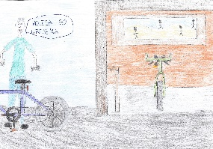 | Od doma odidemo pravočasno.
 | Preden gremo na kolo preverimo, ali je kolo brezhibno tehnično urejeno ( napolnjene zračnice, tehnično brezhibne zavore, kolo ima sprednjo belo luč, zadnjo rdečo luč, zvonec in odsevnike na kolesih).
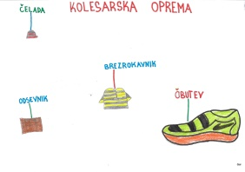 | Primerno se oblečemo za kolesarjenje.
 | Preden gremo na kolo si nadenemo čelado.
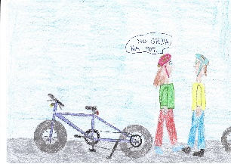 | Z dvorišča se previdno vključimo v promet.
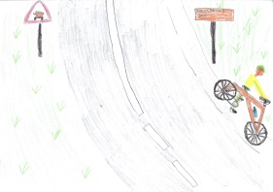 | Vozimo po desni strani cestišča v smeri vožnje, en meter od roba cestišča. Če je urejena kolesarska steza, vozimo po njej.
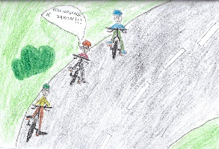 | Hitrost vožnje prilagodimo cestišču, vremenskim razmeram, znanju vožnje..
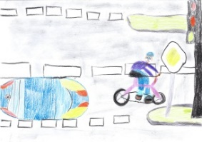 | Na cesti upoštevamo prometna pravila in prometne znake.
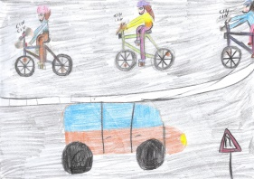 | Če vozimo v skupini, vozimo eden za drugim. Med kolesi držimo primerno varnostno razdaljo.
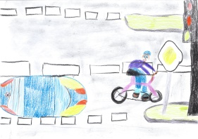 | Na križiščih smo še posebej previdni in z roko nakazujemo smer.
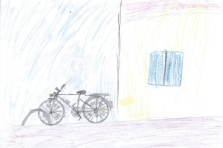 | Ko prispemo do šole parkiramo kolo na urejena parkirna mesta za kolesa, ki se nahajajo na platoju pred vhodom v šolo .
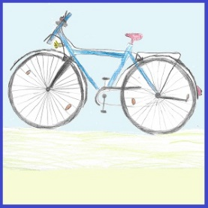 | Priporočljivo je, da kolo zaklenemo.
 | Čelade spravimo v svojo garderobno omarico.
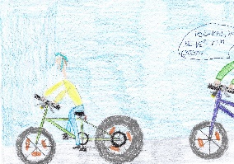 | Tudi na šolskih igriščih in poteh upoštevamo prometna pravila.
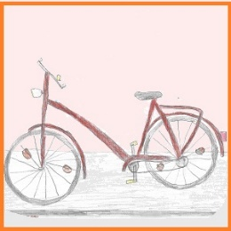 | Parkirana kolesa drugih pustimo pri miru.

Varno vožnjo vam želijo učenci 5. razreda v šolskem letu 2015/16.

